МИНИСТЕРСТВО ОБРАЗОВАНИЯ И НАУКИ РОССИЙСКОЙ ФЕДЕРАЦИИ
Федеральное государственное автономное образовательное учреждение
высшего профессионального образования
«Дальневосточный федеральный университет»

ШКОЛА ПЕДАГОГИКИ

ПРОЕКТНАЯ РАБОТА

по дисциплине «Информационные и коммуникационные технологии в профессиональной деятельности»
Специальность 44.04.01 «Педагогическое образование»

на тему «Анимация текста в Adobe Flash»

Выполнил магистрант гр. М2101икт
___________ Е. Е. Обертинская

Проверил к.п.н., доцент
____________ О. П. Жигалова
____________________________
(зачтено/незачтено)

г. Уссурийск
2015г.
Цель: Изучить методы анимации текста в Adobe Flash.
Знать: Методы работы с текстом в Adobe Flash.
Уметь: Создавать анимацию текста в Adobe Flash.
Теоретический материал.
Анимация – это последовательность изменяющихся изображений, которые сменяют друг друга за определенный промежуток времени. Это создает иллюзию движения. Компьютерная анимация это анимация создаваемая на компьютере. Для создания компьютерной анимации можно использовать Adobe Flash.
Интерфейс Flash состоит из рабочего окна, панели инструментов и других многочисленных панелей. Размещение всех этих элементов можно настроить в соответствии с собственными предпочтениями.
Учебная Flash-анимация на уроках– это небольшой ролик, в котором с помощью подвижных изображений, схем, подписей и дикторского текста изложен фрагмент изучаемого материала.
Хорошая flash-анимация помогает качественно объяснить новый материал. Например, flash-анимации по созданию текстов.
Текстовые эффекты можно условно разбить на несколько групп:
- Эффект появление и исчезновения.
- Эффект статического текста.
- Эффект создание текста состоящего из растровой графики.
- Эффекты объема.
- Эффекты подведения курсора мыши.
- Эффекты создаваемые с помощью фильтров.
Мы рассмотрим эффект проявления и исчезновения. Есть несколько способов во flash, что бы текст появился а затем исчез.
- Проявляющийся текст
- Выпрыгивающий текст
- Растущий текст, он появляется с маленькой точки и растет.
- Выезжающий текст
- Отдельные буквы появляются со всех сторон и собираются в слово
- Буквы возникают путем преобразования геометрических фигур
Ниже приведенные задания создаются с помощью анимации типа Движение (можно устанавливать только для объектов помещенных в библиотеку) и анимация Форма(можно устанавливать только для объектов не помещенных в библиотеку). Пятое задание – комбинированное в нем используется 2 типа анимации и оно предполагает самостоятельное выполнение.
Практический материал.
Задание 1. Проявляющийся текст.
- Создавайте новый документ text и слой, назовите его проявка.
- С помощью инструмента Текст напишите свое фамилию имя отчество. Преобразуйте его в символ text типа Графика.
- Создавайте четыре ключевых кадра. Между первым и вторым, третьим и четвертым создайте анимацию Движение.
- В первом ключевом кадре сделайте надпись невидимой, во втором и третьем видимой, в четверном невидимом. (Что бы надпись появлялась и исчезала надо справа от имени слоя нажать на кружок не закрашенный кружок надписи нет, закрашенный есть).
- Протестируйте ролик (Ctrl+Enter)
В окне браузера это должно выглядеть так:
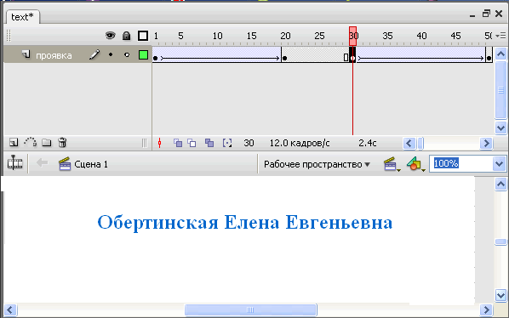
Задание 2. Выпрыгивающий текст
Текст изначально делается намного больше, чем предполагается, и растягивается на весь экран. Затем он как бы впрыгивает на сцену, уменьшаясь в размерах, и останавливается. Потом его можно убрать со сцены таким же выпрыгиванием больших размеров.
- Создайте новый документ text2, со слоем и назовите его выпрыгивание.
- С помощью инструмента Текст напишите свое фамилию имя отчество. Преобразуем его в символ text2 типа Графика.
- Создавайте четыре ключевых кадра. Между первым и вторым, третьим и четвертым создайте анимацию Движение.
- На первом ключевом кадре, с помощью инструмента Свободное преобразование, увеличьте надпись так, чтобы она вылезла за пределы экрана.
- На втором и третьем ключевом кадре текст оставьте своих обычных размеров. +
- На четвертом ключевом кадре текст снова увеличите в размерах с помощью инструмента Свободное преобразование и помощью кружка справа от названия слоя сделайте его невидимым.
- Протестируйте ролик (Ctrl+Enter).
В окне браузера это должно выглядеть так:
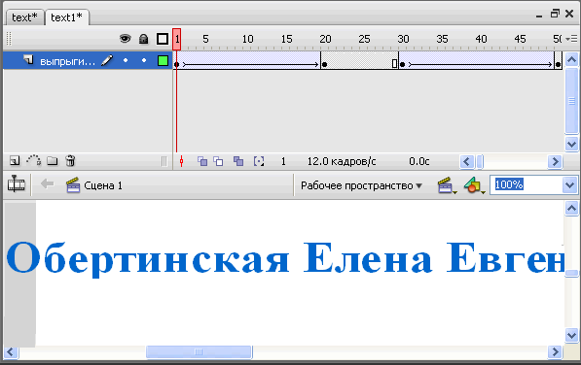
Задание 3. Выезжающая надпись.
Данный эффект можно рассматривать как для небольших надписей, так и для больших текстовых блоков. Смысл его состоит в том, что текст появляется, как бы выезжая от какого-либо края сцены.
- Создайте новый документ text3, со слоем выезжающая надпись.
- С помощью инструмента Текст напишите свое фамилию имя отчество. Преобразуйте его в символ text3 типа Графика.
- Создайте четыре ключевых кадра. Между первым и вторым, третьим и четвертым создайте анимацию Движение.
- На первом ключевом кадре переместите текст влево за пределы экрана, на втором и третьем ключевых кадрах переместите тест на середину сцены. На четвертом ключевом кадре снова переместите тест вправо за пределы экрана.
- Протестируйте ролик (Ctrl+Enter).
В окне браузера это должно выглядеть так:
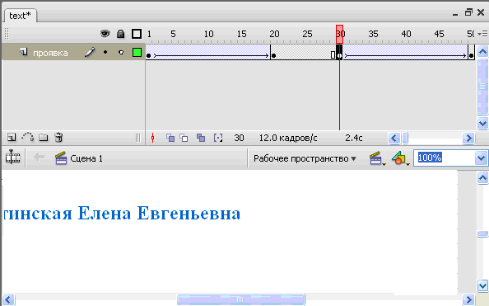
Задание 4. Разбегающиеся буквы.
Задание 1,2,3 были на основе анимации Движение. Но анимация Форма тоже может дать многое тексту. Это задание Рассмотрим эффект разбегающихся букв, смысл которого состоит в том, чтобы заставить буквы появляться с разных частей экрана и собираться в текст.
- Создайте новый документ text, со слоем выезжающая буквы.
- На слое Текст создайте первый ключевой кадр с текстом своей фамилии имени отчества.
- В выделеном тексте и на панели Свойства задайте межбуквенное расстояние равным 5.
- Дважды нажмите комбинацию клавиш (Ctrl+B – это комбинация клавиш действует как разгруппировать), чтобы разбить текст. При нажатии клавиш (Ctrl+B) один раз слово разбивается на отдельные буквы, при повторном нажатии текстовые объекты преобразуются в заливку Fill.
- Теперь с помощью инструмента Стрелка выделите отдельные буквы и раскрасите их в разные цвета.
- Создайте еще три ключевых кадра на 15-м, 30 и 45 фреймах.
- Выделите первый ключевой кадр и выберем на панели Свойства тип анимации Форма, создав тем самым анимацию между первым и вторым ключевыми кадрами. То же сделаем для третьего и четвертого ключевых кадров.
- На первом ключевом кадре, выделите буквы инструментом Стрелка, перетянете их в порядке изображенном на рисунке. То же сделайте с буквами на последнем ключевом кадре.
- Протестируйте ролик (Ctrl+Enter).
В окне браузера это должно выглядеть так:
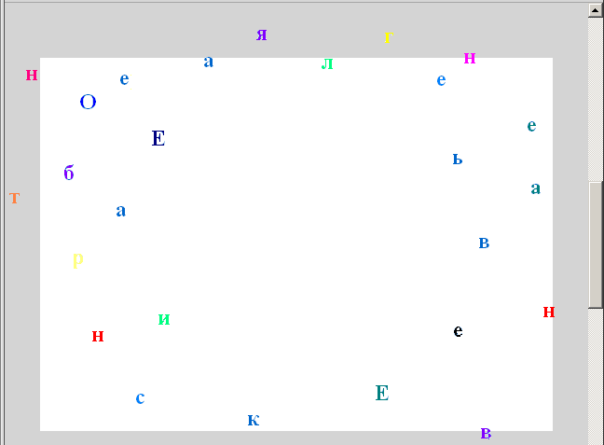
Задание 5. Изучение самостоятельно материала и выполнение задания с помощью анимации типа Движение растущий текст.
Создайте текст со своим именем фамилией и отчеством, что бы он э вырастал точки до размера экрана и продемонстрируйте преподавателю.
Задание 6. Изучение самостоятельно материала и выполнение задания с помощью анимация Форма на тему преобразование формы.
Создайте текст со своим именем фамилией и отчеством, что бы он появлялся на экране путем преобразования из геометрических форм и продемонстрируйте выполненную работу преподавателю.
Тест:
Вопрос №1: Основное назначение программы AdobaFlash это ...
- программа для работы с текстом
- создание векторных изображений
- создание растровых изображений
- создание анимации(*)
Вопрос №2: Каками быстрыми клавишами можно протестировать ролик?.
- Ctrl+L
- Shift+L
- Ctrl+Enter(*)
- Shift+ Enter
Вопрос №3: Как называется эффект пульсирующего мерцания текста?
- Эффект статического текста. (*)
- Эффекты подведения курсора мыши.
- Эффект появление и исчезновения.
Вопрос №4: Для каких объектов мы можем установить анимацию движения?
- Для любых объектов
- Только для объектов помещенных в библиотеку(*)
- Только для текста
Вопрос №5: Анимация формы не применима к объектам ...
- находящимся в библиотеке(*)
- нарисованным с помощью кисти
- рисункам
Вопрос №6: Как называется эффект когда отдельные буквы появляются с разных сторон сцены и собираются в надпись?
- Преобразование формы
- Разбегающиеся буквы(*).
Вопрос №7: Какой комбинацией быстрых клавишь слово разбивается на отдельные буквы?
- Ctrl +В(*)
- Shift+ В
- Ctrl +L
- Shift+ L
Список литературы:
Учебные печатные издания:
1. Adobe Flash CS3 Professional (+ CD-ROM). Официальный учебный курс / Триумф, 2008, 288с.
2. Adobe Flash. Создание аркад /под ред.Гэри Розенцвейг / ДКМ Пресс,2009, 405с.
3. Мультипликация и Flash / Сандро Корсаро, Символ-Плюс, 2009, 240с.
6. http://vidoz.pp.ua/video/C7UZZ8-O3gL.html
Теория и наглядные примеры создания slash-анимации:
7. http://animbook.mirmap.com/content/view/7/44
8. http://mac-flash.ru/flashanim3.php
10. http://nk-inform.narod.ru/flash/flash.htm
11. http://iralebedeva.ru/informdm2_1.html
Примеры создания и разработки flash-анимации в разных программах:
12. http://www.pervyiurok.ru/Info/graphic_for_web/Charter9/1.htm
13. http://www.bestfree.ru/soft/media/flash-editor.php
14. http://sitesaid.ru/Anim%20Flash/Anim%20Flash.html

